Информация
о проведенных мероприятиях по плану Месячника, посвященного Международному дню родных языков в школах Атнинского района
МБОУ Березинская ООШ
(29.11.2021-4.12.2021)

Школа | Дата проведения | Название мероприятия | Место проведения | Ответствен  ный | Охват | Информация и фото/видео размещены: ССЫЛКА на сайт | СМИ
Березинская ООШ | 2.12.2021  4.12.2021 | “Милләтләр күп төрле...” телләре, киемнәре һ.б. тәрбия сәгате. 1 класс  Татар теле һәм әдәбияты буенча “Көчсез звено” бәйгесе | МБОУ «Березинская ООШ» | Гилязова Э.М.  Абсалямова Ф.А. | 10  8 | https://edu.tatar.ru/atnya/bereza/sch/main-news  https://edu.tatar.ru/atnya/bereza/sch/page4457553.htm | Официальный сайт МБОУ «Березинская ООШ»

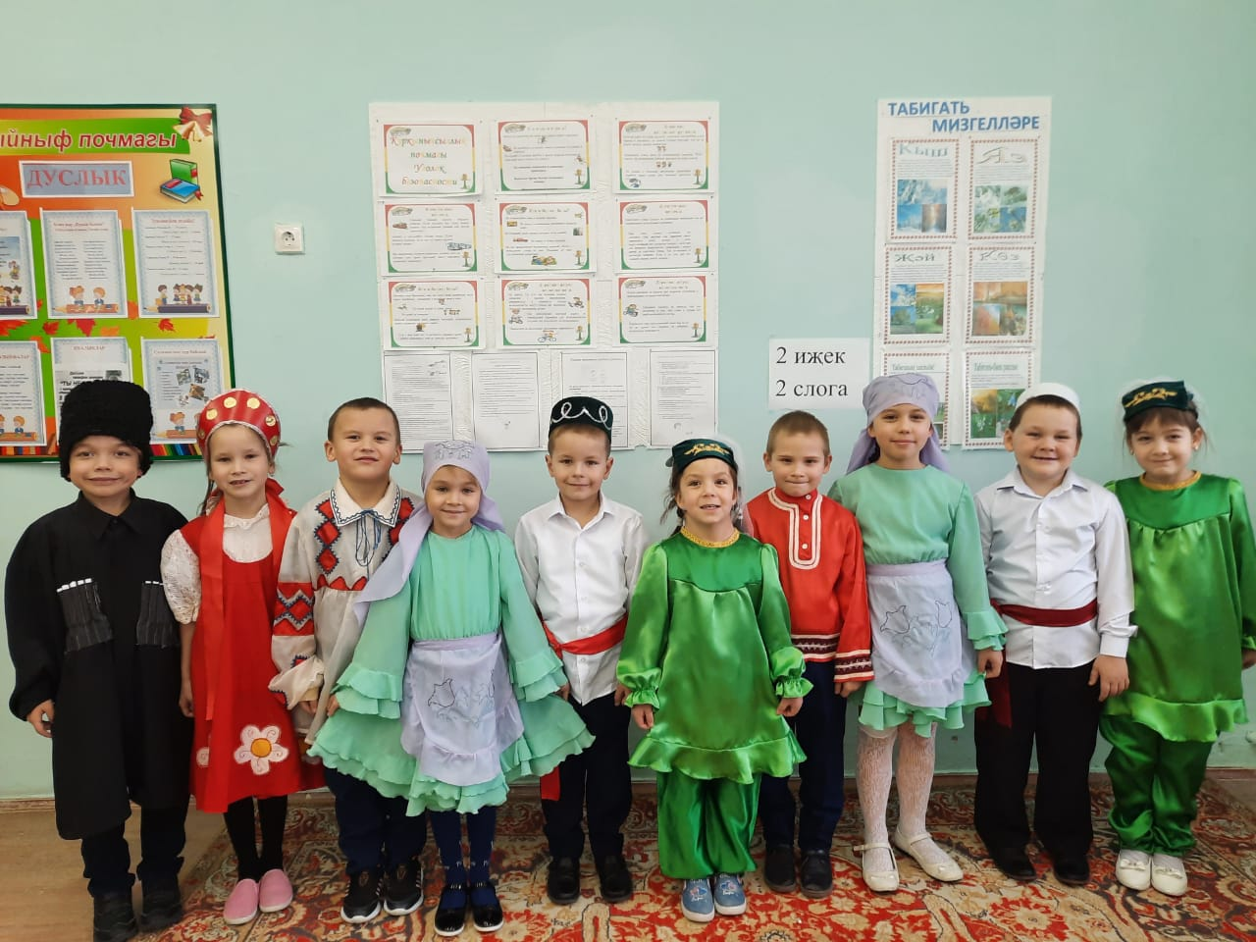

“Милләтләр күп төрле...” тәрбия сәгате, 1 класс
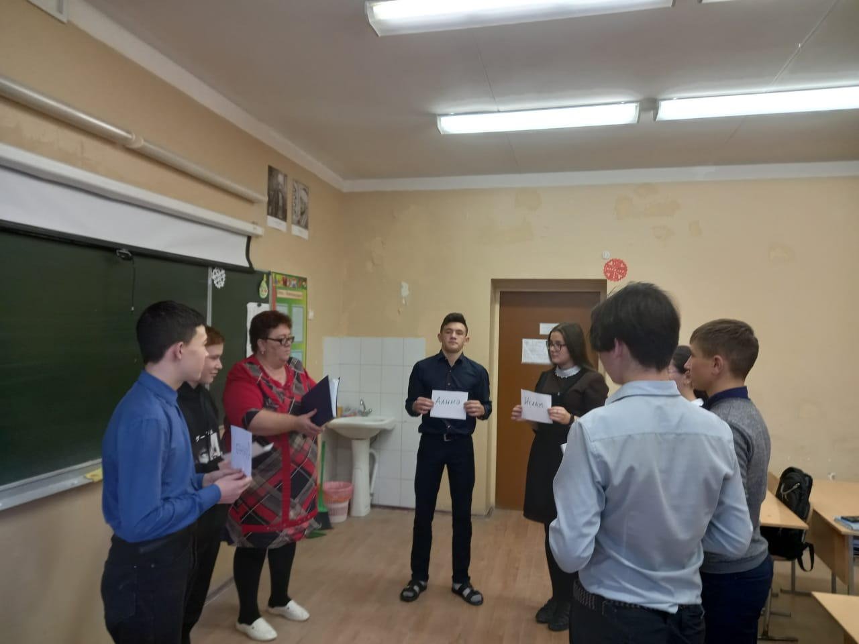
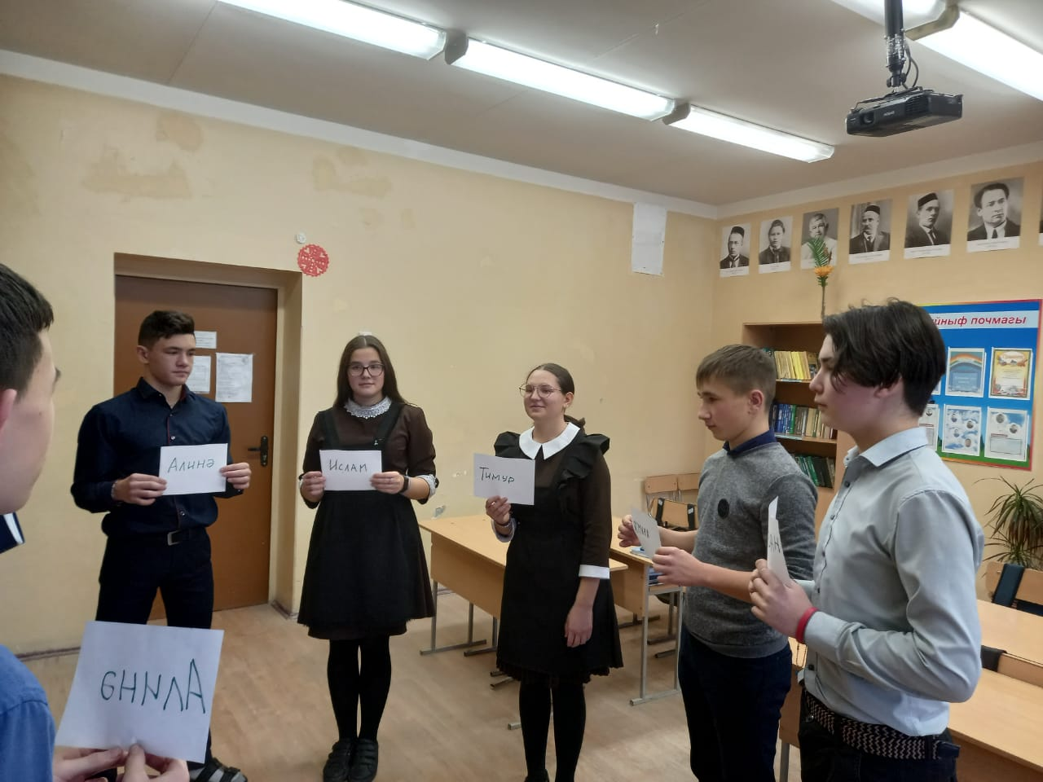

“Көчсез звено” бәйгесе, 9 нчы класс

